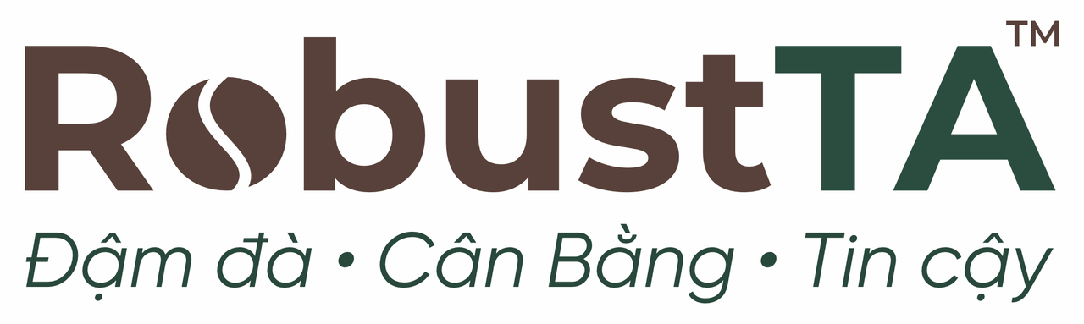
RobustTA - Thương hiệu cà phê Fine Robusta Cao Cấp
RobustTA T (Trust)
Tin Cậy & Nguyên Bản
Cam kết chất lượng Fine Robusta minh bạch, ổn định và không khiếm khuyết
1. Tổng Quan Sản Phẩm
Dòng sản phẩm RobustTA T (Trust) là lời khẳng định mạnh mẽ nhất về giá trị cốt lõi của chúng tôi: Sự Tin Cậy (Trust). Khác với những trải nghiệm hương vị phá cách hay biến đổi, T (Trust) tập trung vào sự Nguyên Bản và tính ổn định tuyệt đối của hạt Fine Robusta chất lượng cao.
Chúng tôi hiểu rằng sự tin cậy được xây dựng từ sự minh bạch. Với RobustTA T, mọi quy trình từ nông trại đến tách cà phê đều được kiểm soát nghiêm ngặt để đảm bảo không có lỗi (zero defects). Đây là lựa chọn an toàn và đẳng cấp cho những ai tìm kiếm hương vị cà phê Robusta chuẩn mực, sạch sẽ và nhất quán qua mọi mùa vụ. | 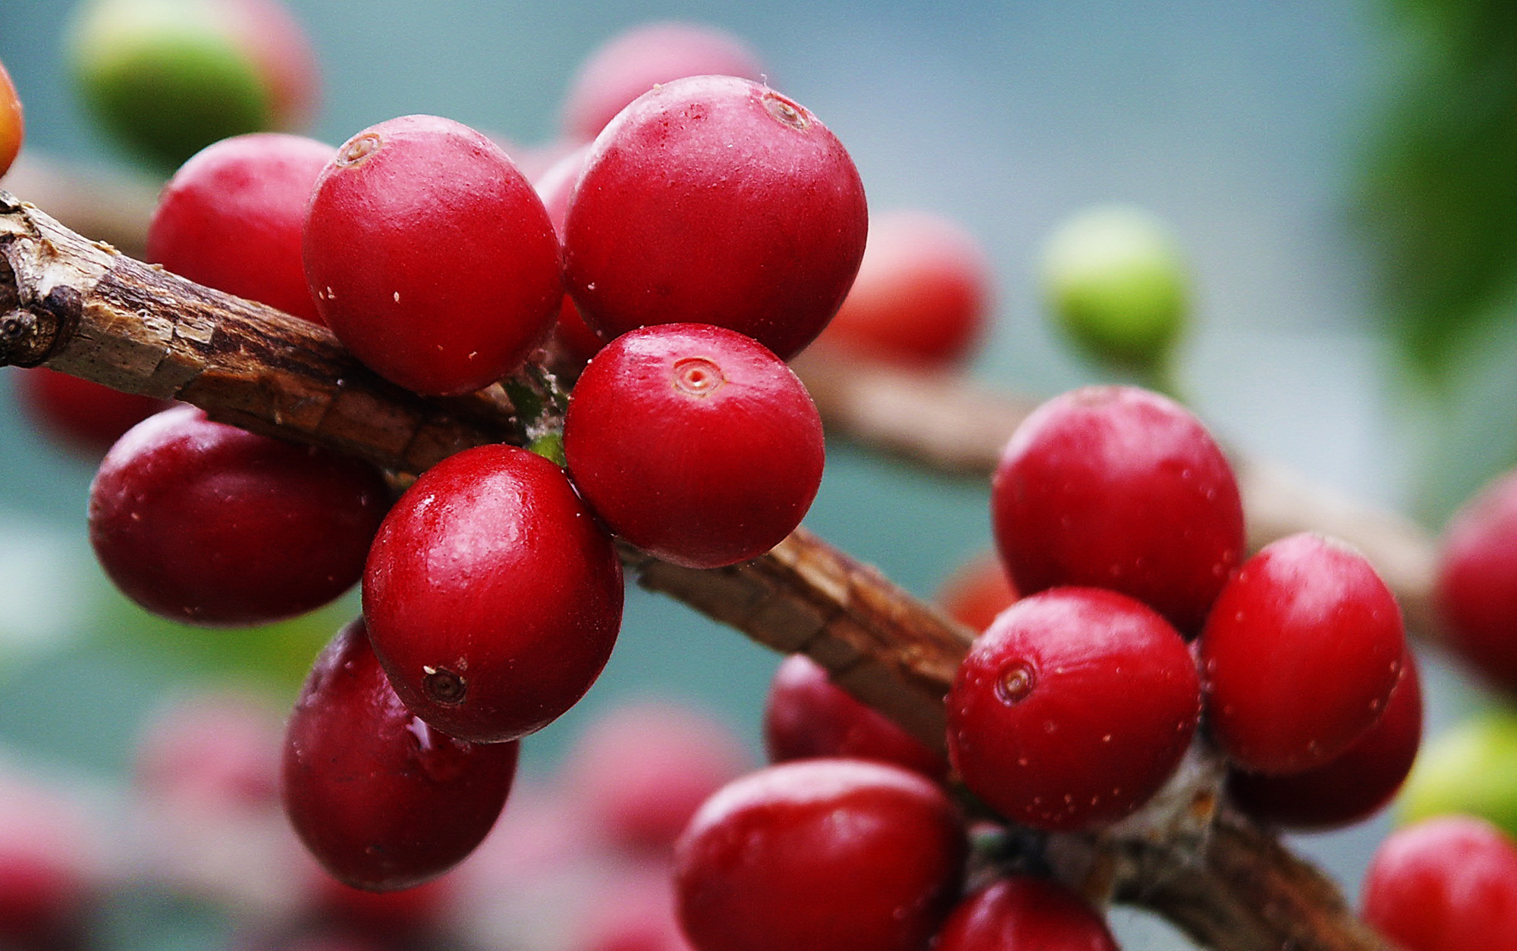  Quy trình tuyển chọn trái chín nghiêm ngặt đảm bảo sự đồng nhất
Hồ Sơ Hương Vị (Taste Profile)
Không quá phô trương với những nốt hương lạ lẫm, RobustTA T (Trust) chinh phục người thưởng thức bằng sự Sạch (Clean) và Cân bằng (Balanced). Đây là hương vị chuẩn mực của Fine Robusta Việt Nam: đậm đà bản sắc nhưng vô cùng tinh tế.
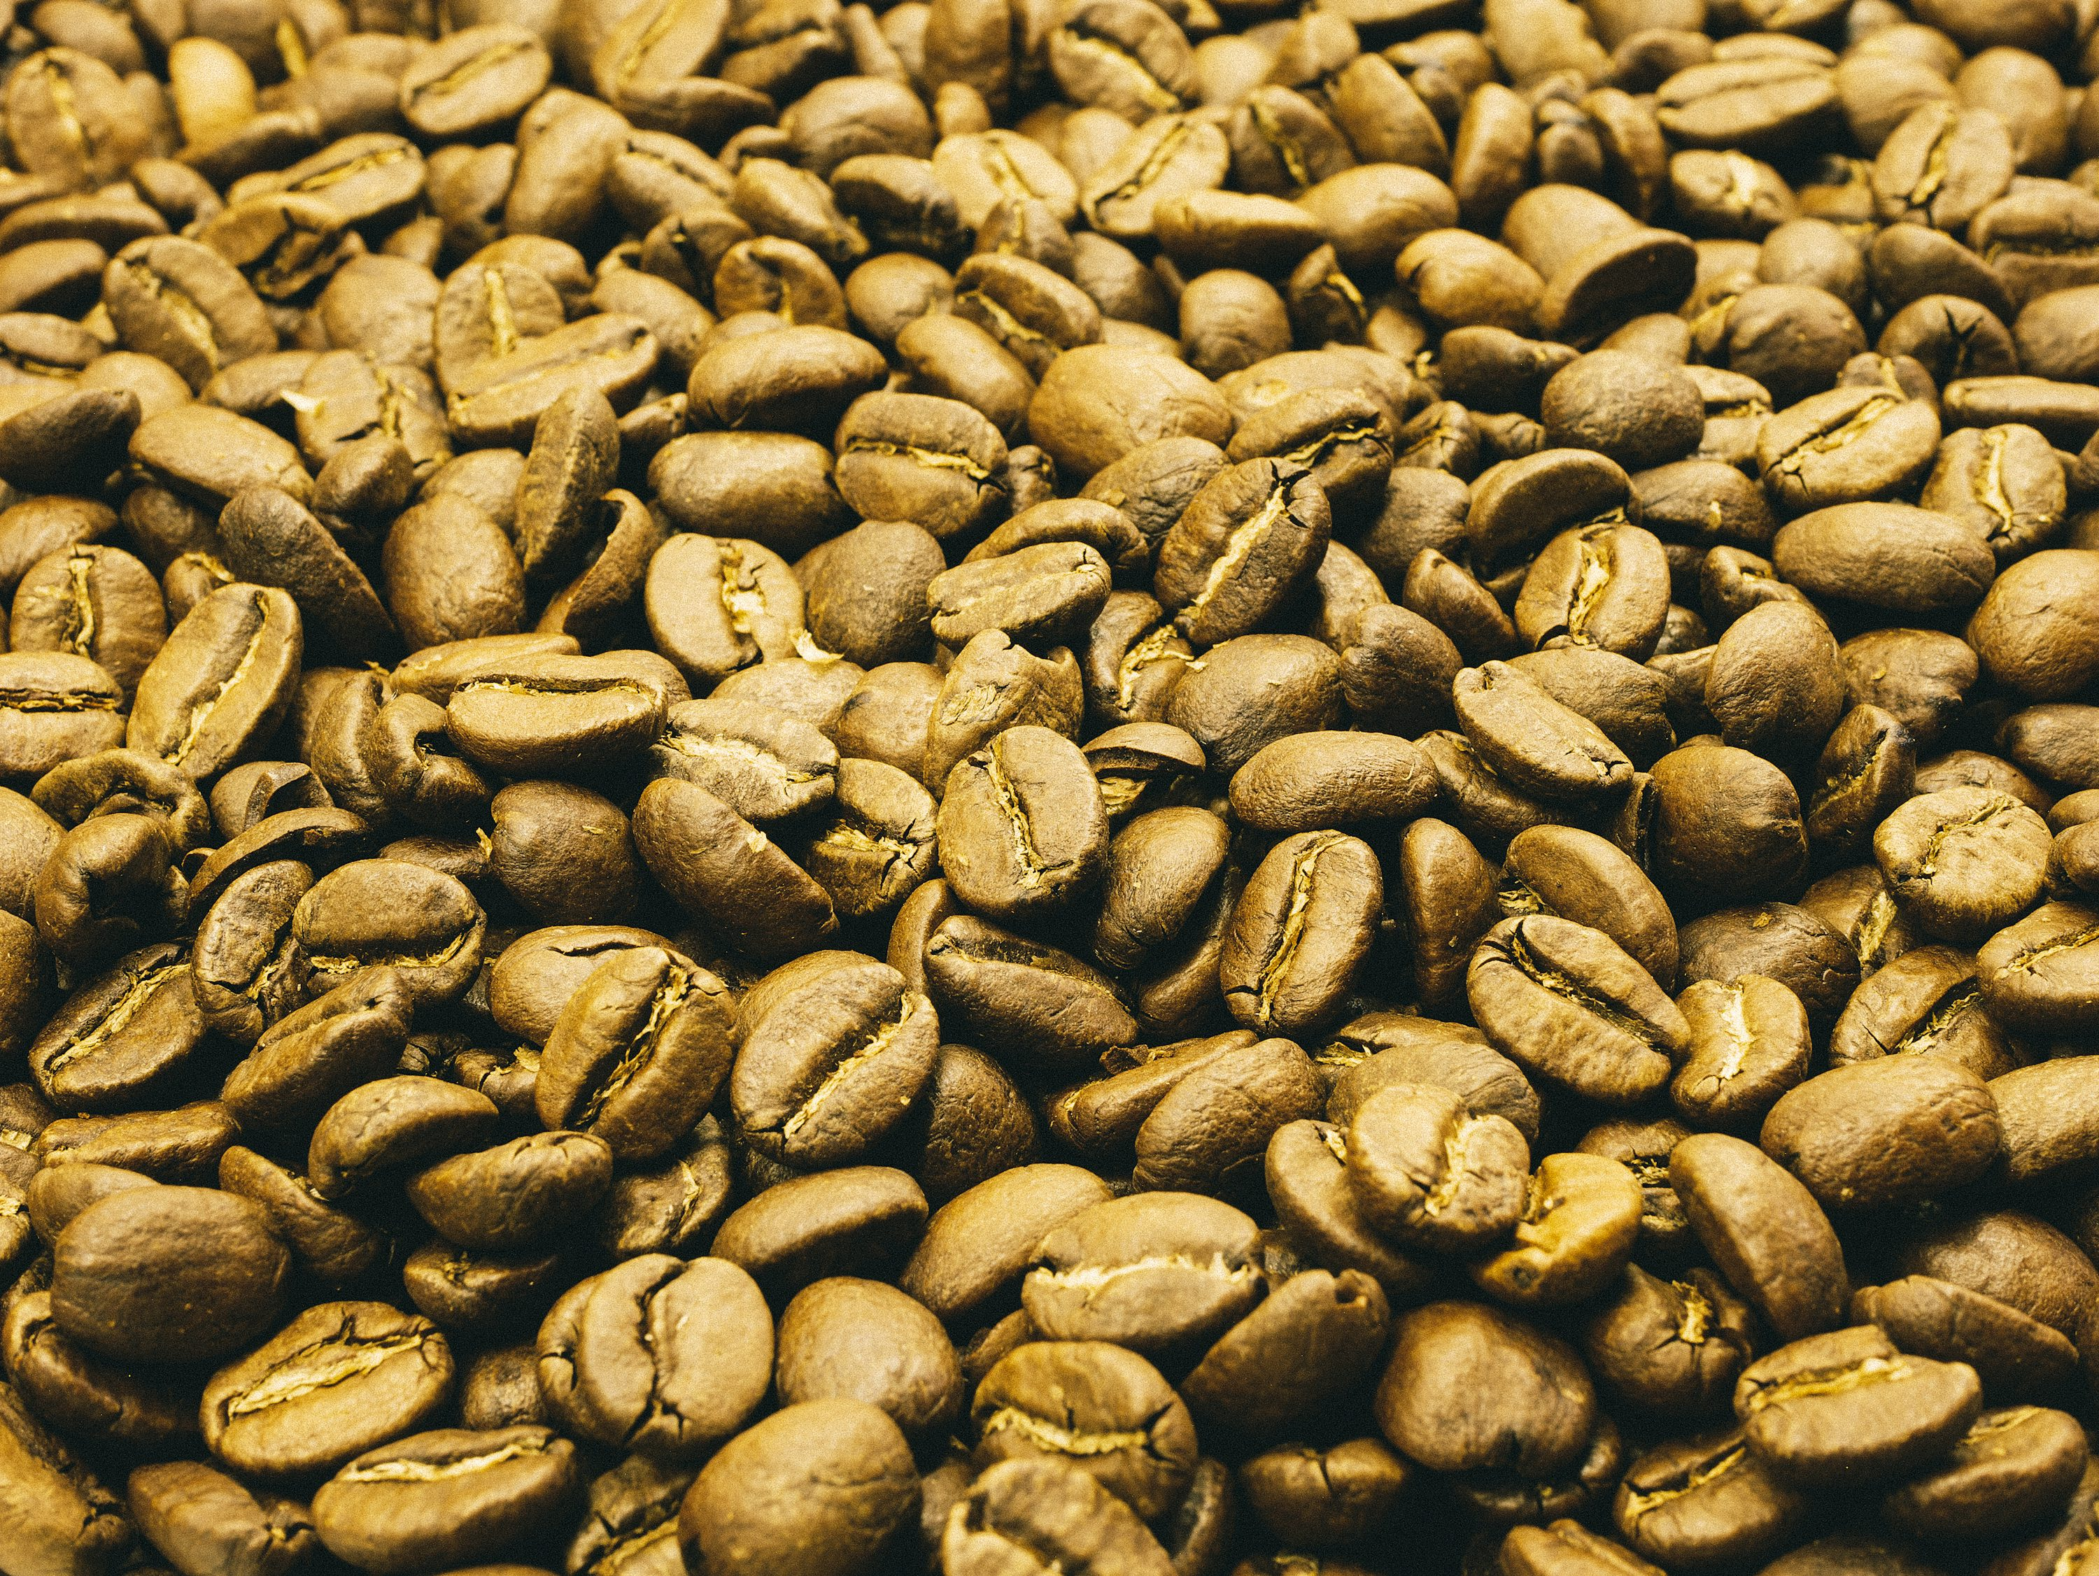  Mức rang Light-Medium giữ lại hương hoa cỏ tự nhiên | Đặc Điểm Hương Vị (Taste Profile)  - Vị sạch (Clean Cup): Hoàn toàn không có vị chát gắt hay mùi lạ (off-flavors). Nước cà phê trong trẻo, thể hiện rõ chất lượng hạt nhân xanh được sơ chế kỹ lưỡng.  - Tính Nhất Quán (Consistency): Hương vị ổn định giữa các mẻ rang, mang lại trải nghiệm quen thuộc và đáng tin cậy mỗi ngày.  - Hậu vị Ngọt & Đằm: Vị ngọt tự nhiên của hạt chín chiếm ưu thế, kết hợp với độ đậm (Body) vừa phải, tạo cảm giác dễ chịu và lưu luyến.
Thông Số Kỹ Thuật (Technical Specs)
Để đạt được tiêu chuẩn Fine Robusta quốc tế, mỗi mẻ cà phê T (Taste) đều phải trải qua quy trình kiểm soát chất lượng nghiêm ngặt từ nông trại đến tách cà phê.
Thông số | Chi tiết kỹ thuật
Vùng trồng (Origin) | Lâm Đồng, Việt Nam (Độ cao >1000m). Canh tác bền vững.
Tiêu chuẩn hạt | 100% Fine Robusta. Tỷ lệ trái chín 100%. Sàng lọc lỗi thủ công.
Sơ chế (Process) | Natural hoặc Anaerobic (Kiểm soát lên men nghiêm ngặt để đảm bảo độ sạch và đồng nhất).
Mức rang (Roast Level) | Light-Medium (Rang vừa) – Tôn vinh hương vị nguyên bản của hạt cà phê chất lượng cao.

Hướng Dẫn Sử Dụng (Brewing Guide)
Để cảm nhận trọn vẹn sự tinh khiết và chất lượng của dòng RobustTA T (Trust), chúng tôi khuyến khích sử dụng các phương pháp pha chế thủ công ít gia vị.
Phương pháp Khuyên dùng  - Pour-over (Pha thủ công): Giúp bộc lộ rõ nét độ sạch (cleanliness) và vị ngọt tự nhiên của hạt. Tỷ lệ gợi ý 1:15.  - Cold Brew (Ủ lạnh): Phương pháp ngâm ủ chậm giúp chiết xuất sự mượt mà, loại bỏ hoàn toàn vị đắng gắt, mang lại thức uống giải khát lành mạnh. | 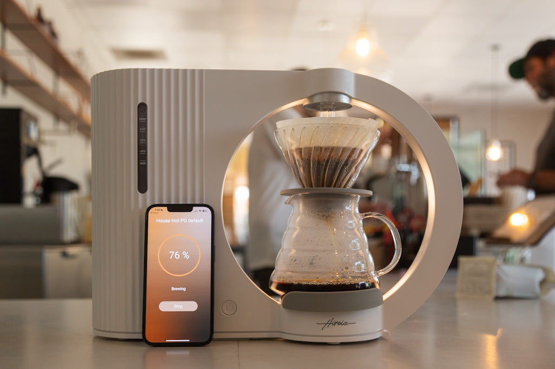  Pha Pour-over để cảm nhận trọn vẹn hương vị tinh tế
Thông Tin Doanh Nghiệp
CÔNG TY TNHH RBT GROUP
Chúng tôi cam kết mang đến những hạt cà phê Việt Nam chất lượng nhất, nâng tầm giá trị nông sản nước nhà.
- Địa chỉ: Căn Biệt Thự A17 Đường Lê Văn Khương, Tổ 6, Khu phố 7, Phường Tân Thới Hiệp, Thành phố Hồ Chí Minh.
- Mã số thuế: 0319300960
- Hotline: 0889999022
- Email: info@robustta.com

